Inhaltsverzeichnis
1. Beispiel: Kryptografie 1
1.1. Ziele 1
1.2. Projekt: OOP-krypto – Die Klasse Cipher 1
1.3. Projekt: OOP-krypto – Die Klasse XORSubstitution 2
1.3.1. Projekt: OOP-krypto – Die Klasse ADDSubstitution 3
1.4. Stromchiffren 3
1.4.1. Projekt: OOP-krypto – Die Klasse StreamCipher 4
1.5. Zusammenfassung: Klassendiagram 5
1.6. Diffie-Hellman 5
1.6.1. Projekt: oop-krypto – Die Klasse DHCipher 7

Beispiel: Kryptografie

Ziele
- Verschiedene Algorithmen zu Kryptografie kennen lernen
- Objekt-Orientierung, Vererbung anwenden können

Projekt: OOP-krypto – Die Klasse Cipher
Erstellen Sie die abstrakte Klasse Cipher:
package oop;

??????????? public class Cipher {
public String encrypt(String s, int key){
char[] txt= s.toCharArray();

for(int i=0; i < s.length();i++)
txt[i]= encrypt(txt[i], key);
return String.valueOf(txt);
}

public String decrypt(String s, int key){
char[] txt= s.toCharArray();
for(int i=0; i < s.length();i++)
txt[i]= decrypt(txt[i], key);
return String.valueOf(txt);
}

// Die Unterklassen müssen diese Methoden implementieren
??????????? char encrypt(char ch, int key);
??????????? char decrypt(char ch, int key);
}

Projekt: OOP-krypto – Die Klasse XORSubstitution
Die einfachste Substitution ist die Xor- Verknüpfung c^key jedes Text-Bytes c mit dem Schlüssel key. Die Entschlüsselung ist identisch mit der Verschlüsselung.

- Schreiben Sie eine Klasse XORSubstitution, die von Cipher abgeleitet ist.
Hier lässt sich der Operator ^ verwenden, der die 32 Bits von zwei int-Werten mit Xor verknüpft und als Ergebnis einen neuen int-Wert liefert.

Das folgende Testprogramm erzeugt einen Verschlüssler cipher und chiffriert damit den Klartext plainText in den Geheimtext cryptText:

- TestXORSubstitution.java
package test;

public class TestXORSubstitution {

public static void main(String[] args) {
String plainText;
int key;

plainText = "Hello World!";
key= 23;

Cipher cipher = new XORSubstitution();
String cryptText = cipher.encrypt(plainText, key);

// Die Bytes des verschlüsselten Textes werden auf der // Konsole gezeigt.
// In der Regel kann dieser String nicht lesbar ausgegeben // werden,
// weil bei der Verschlüsselung nichtdruckbare Zeichen // entstehen.
System.out.print( "[ ");
for (int i=0; i< cryptText.length() -1; i++){
System.out.print("" + (int) cryptText.charAt(i) + ",") ;
}

System.out.print("" + (int) cryptText.charAt(cryptText.length()-1) + ",") ;
System.out.print( " ]");

// Schließlich wird der Geheimtext wieder dechiffriert und
// zur Kontrolle mit dem ursprünglichen Klartext verglichen.
// Die Ausgabe müsste true lauten:

String decoded = cipher.decrypt(cryptText, key);

if (plainText.equals(decoded) )
System.out.println("true");
else
System.out.println("false");
}

/*
Ausgabe: plainText= "Hello, world!" key=23
[95, 114, 123, 123, 120, 59, 55, 96, 120, 101, 123, 115, 54]
true
*/
}

Projekt: OOP-krypto – Die Klasse ADDSubstitution
Bei der additiven Substitution wird der Code jedes Zeichens benutzt und der Wert key dazu addiert. Überlauf kann ignoriert werden, denn er führt beim Typecast auf char zu einem Vorzeichenwechsel, der bei der Subtraktion während der Entschlüsselung automatisch kompensiert wird.

a) Schreiben Sie eine Klasse ADDSubstitution, die von Cipher abgeleitet ist.
b) Schreiben Sie analog zu oben ein Testprogramm: TestADDSubstitution.java

Stromchiffren
Stromchiffren stützen sich ebenfalls auf eine Substitution. Sie verwenden aber
einen neuen Substitutionsschlüssel für jedes Zeichen des Textes.

Gleiche Klartextzeichen werden somit auf verschiedene Chiffretextzeichen abgebildet. Dadurch
werden die Chiffretextzeichen ausgewogener verteilt und eine statistische Kryptoanalyse
erschwert. Die einfachste Stromchiffre verwendet einen Schlüsselstromgenerator.

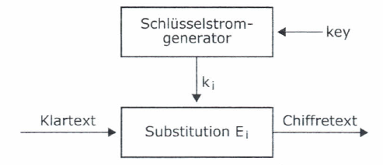
Der Schlüsselstromgenerator kann zB. ein Zufallsgenerator sein, der unterschiedliche Zahlen/Keys liefert, die zB. Mittels XOR-Verknüpfung zu verschiedenen Chiffretextzeichen führen.

Zur Entschlüsselung muss allerdings der gleiche Zufallszahlengenerator verwendet werden. Dies erreicht man durch das Initialisieren des Zufallszahlengenerators.

C:
#include <stdlib.h>
srand(key);

Java:
java.util.Random keygenerator= new java.util.Random();
keygenerator.setSeed(key);

Projekt: OOP-krypto – Die Klasse StreamCipher
Implementieren Sie eine von XORSubstitution abgeleitete Klasse StreamCipher, die die Zeichen Xor-verschlüsselt.

Java:
Verwenden Sie als Schlüsselstromgenerator den Zufallszahlengenerator,
der in der Bibliotheksklasse java.util.Random implementiert ist.

C/CPP:
#include <stdlib.h>
srand(key);

Das Testprogramm von oben arbeitet auch mit einem StreamCipher-Objekt, das mit

StreamCipher streamCipher = new StreamCipher();

der Variablen cipher zugewiesen wird.

Das Programm gibt dann Folgendes aus:

wenn plaintText "Hello, world!" und key=23

[47, 124, 106, -109, -54, -37, 68, -101, -28, -60, -31, 74, 82]
true

Der dritte und vierte Buchstabe des Klartextes sind gleich (l). Im Geheimtext
entstehen daraus zwei verschiedene Zeichen (Codes 106 und -109).

Hinweise:
Die zeichenweise XOR-Verschlüsselung wird von der Oberklasse XORSubstitution geerbt.

Die von Cipher geerbte stringweise Streamverschlüsselung/-entschlüsselung muss überschrieben werden, weil die darin aufgerufene zeichenweise Verschlüsselung
char encrypt(char ch, int key)

immer mit einem anderen key aufgerufen werden muss.

public class StreamCipher {
...
String encrypt(string s, int key){
// Schlüsselstromgenerator
...
// XOR-Verschlüsselung verwenden
for (int i=0; i < s.length(); i++){
// neuen Key erzeugen
….

s[i]= zeichenweise Verschlüsselung der Oberklasse mit neuem key ;
}
….
}
...

Zusammenfassung: Klassendiagram

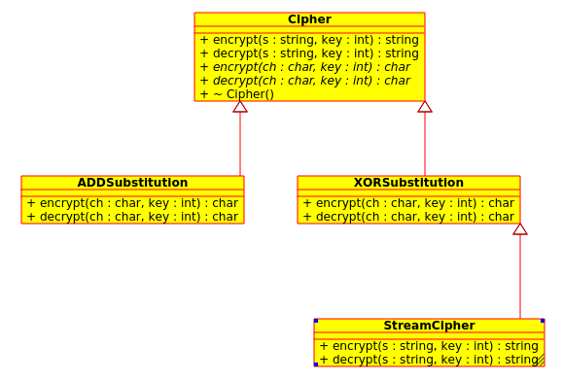

Diffie-Hellman
Siehe auch: http://ddi.uni-wuppertal.de/material/spioncamp/dl/austausch-diffie-hellman-station2.pdf

Um Daten zwischen 2 Kommunikationsteilnehmern sicher(verschlüsselt) austauschen zu können, muss zuallererst der Schlüssel ausgetauscht werden. Was selbst schon wieder ein Sicherheitsrisiko darstellt.

Asymmetrische Verfahren
Dieses Problem des Schlüsselaustausches kann aber durch ein sog. Asymmetrisches Verfahren gelöst werden.

Public key p, secret key s
Jeder Kommunikationsteilnehmer generiert sich ein Schlüsselpaar (p, s) mit einem öffentlichen
Schlüssel p (public key) und einem geheimen Schlüssel s (secret key).

p und s sind invers
Eine Nachricht, die mit p verschlüsselt wurde, lässt sich nur mit s wieder entschlüsseln und
umgekehrt. p und s sind invers zueinander.

Encrypt mit p und decrypt mit s
Will Alice einen Liebesbrief P (plaintext) an Bob schicken, den kein anderer lesen soll, so verschlüsselt sie ihn mit Bobs öffentlichem Schlüssel p_{Bob}. Nur Bob ist im Besitz des zugehörigen geheimen Schlüssels s_{Bob} und kann damit Alices verschlüsselten Brief C (ciphertext) entschlüsseln.

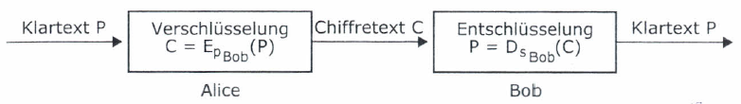
Geheimen Schlüssel austauschen
Asymmetrische Verfahren können auch verwendet werden, um damit über eine ungeschützte Verbindung einen geheimen symmetrischen Schlüssel zu vereinbaren, der dann zur Verschlüsselung einer vertraulichen Nachricht verwendet wird.
Symmetrische Verfahren sind schneller bei größeren Datenmengen.

Ein solches »Schlüsselvereinbarungsprotokoll« geht auf Whitfield Diffie und Martin Hellman zurück.

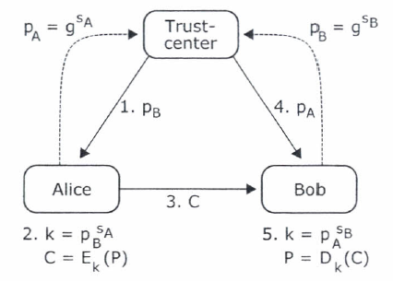
Trustcenter liefert n, g (zur Berechnung des public key)
Ein Trustcenter veröffentlicht eine große Primzahl n und dazu eine Zahl g (Generator)
mit der Eigenschaft, dass die Potenzen von g modulo n alle Zahlen zwischen
1 und n-1 durchlaufen.

Public key p beim Trustcenter registrieren:
Jeder Kommunikationsteilnehmer
- wählt eine geheime Zahl s,
- berechnet dazu p = g^{s} mod n und schickt p zur Veröffentlichung an das Trustcenter.

Alice to Bob
Will nun Alice eine vertrauliche Nachricht an Bob schicken, so geht sie folgendermaßen
vor:
- Alice holt sich vom Trustcenter Bobs öffentlichen Schlüssel P_{Bob}.
- Alice berechnet einen symmetrischen Schlüssel k = p_{Bob}^{sAlice} mod n und
- Alice verschlüsselt damit ihre Nachricht P zu C = encrypt(P, k).
Dazu kann eine beliebige symmetrische Chiffre, beispielsweise eine Stromchiffre, benutzt werden.
- Alice schickt den chiffrierten Text C an Bob.
- Bob holt sich vom Trustcenter Alices öffentlichen Schlüssel p_{Alice}.
- Bob berechnet k = p_{Alice}^{sBob} mod n und
- Bob entschlüsselt damit den Chiffretext C zu P = decrypt(C,k), der ursprünglichen Nachricht.

Beachte:
Die von Bob und Alice unabhängig berechneten Schlüssel k sind gleich!

Alice: k = p_{Bob}^{sAlice} mod n
Bob: k = p_{Alice}^{sBob} mod n

Es gilt allg: p= g^{s} mod n

p_{Alice}= g^{sAlice} mod n bzw. p_{Bob} = g ^{sBob} mod n
Bob: k = p_{Alice}^{sBob} mod n = (g^{sAlice} mod n)^{sBob} mod n = g^{sAlice} * ^{sBob} mod n
Alice: k = p_{Bob}^{sAlice} mod n = (g^{sBob} mod n)^{sAlice} mod n = g^{sBob} * ^{sAlice} mod n

Projekt: oop-krypto – Die Klasse DHCipher
Definieren Sie eine Klasse DHCipher.

Der Konstruktor erhält als Parameter n (Primzahl) und g.
Er erzeugt einen zufälligen geheimen Schlüssel s (Random) (mit 1 < s < n-1)und
berechnet daraus den zugehörigen öffentlichen Schlüssel p = g^{s} mod n.

Der geheime Schlüssel bleibt selbstverständlich unter Verschluss, der öffentliche Schlüssel wird dagegen über den Getter getPublicKey() allgemein zur Verfügung gestellt.

getPublicKey() spielt die Rolle des Trustcenters.

Die Methoden encrypt(text, publicKey) und decrypt(text, publicKey) berechnen
aus dem übergebenen öffentlichen Schlüssel p des Partners und dem eigenen geheimen Schlüssel s den gemeinsamen geheimen symmetrischen Schlüssel
k = p^{s} mod n.

Dieser dient zur Initialisierung der Stromchiffre (s.o.), mit der der übergebene Text ver- beziehungsweise entschlüsselt wird.

Das nachfolgende Testprogramm holt sich den Klartext und g und n von der Kommandozeile.
Zur Vereinfachung kann auch mit festen Werten gearbeitet werden, wie zum Beispiel n = 23 und g = 5.

...
System.out.println("*** DIFFI-HELLMAN *** ");
int n=5;
int g=23;

Anschließend erzeugt das Programm zwei DHCipher-Objekte alice und bob, die
mit den Daten initialisiert werden, die vom Trustcenter stammen würden:

DHCipher alice = new DHCipher(n, g);
DHCipher bob = new DHCipher(n, g);

Bobs öffentlicher Schlüssel wird an Alice übergeben, die damit den Klartext zu
cryptText verschlüsselt:

cryptText = alice.encrypt(plainText, bob.getPublicKey());

System.out.print("[ ");;
for (int i=0; i< cryptText.length() -1; i++){
System.out.print((int) cryptText.charAt(i) + ",") ;
}
System.out.print((int) cryptText.charAt(cryptText.length() -1));
System.out.println(" ]");

Bob entschlüsselt cryptText mithilfe von Alices öffentlichem Schlüssel. Schließlich
wird verifiziert, dass die ursprüngliche Nachricht korrekt zurückgewonnen wurde:

decoded = bob.decrypt(cryptText, alice.getPublicKey());

if (plainText.equals(decoded))
cout << "true" <<endl;
else
cout << "false" <<endl;

...

Das Testprogramm gibt je nach zufällig gewählten Schlüsseln verschiedene Zahlenfolgen
aus, beispielsweise:

[50, -36, -105, -65, -60, -126, -78, -79, 76, -62, -72, -111, 42]
true

Hier nun die Klasse DHCipher

public class DHCipher{
private int secretKey;
private int publicKey;
private int n;

public DHCipher(int n, int g) {….}
public int getPublicKey(){….}
public int sharedKey(int otherPublicKey){….} //k

public String encrypt(string s, int key){….}
public String decrypt(string s, int key){….}
}

